**Vedlegg til risikovurdering - Thermolicer med fossefall**

**Generell beskrivelse - Fossefall/vannpåsett**

Systemet fungerer ved at termisk behandlingsvann fra buffertanken pumpes opp til manifoiler i varmavsilerene, slik at fisk som går over avsilerne må igjennom et «fossefall» med termisk vann. Fossefallet er ikke designet for at fisk skal utsettes for høytrykksspyling, men at de heller skal utsettes for store mengder med vann.

Parametere 0,45 bar trykk ved strålerøret og 240 m3/t er satt ut fra studien utarbeidet i 2016 av Havforskningsinstituttet (HI) (*Fossefall for lakseluskontroll, sluttrapport FHF-prosjekt 901233*)[1]. Strålen blir mindre konsentrert nærmere avsilingen ettersom vannet fordeles over et større areal.

**Prosjektets målsetning og forventede effekter:**

Fossefallet vil potensielt ha to effekter:

1. *Bremse farten på fisken ut av Thermolicer®*

Dette vil være velferdsmessig gunstig da det vil redusere fiskens hastighet ut av varmavsileren.

1. *Skylle av løstsittende lus*

Fossefallet vil også kunne hjelpe til med å skylle av løstsittende lus etter Thermolicer® behandling. Vannhastigheten ut av dysene er lagt opp til ca. 6,5 meter per sekund.

***Bilde av fossefallet/vannpåsett:***

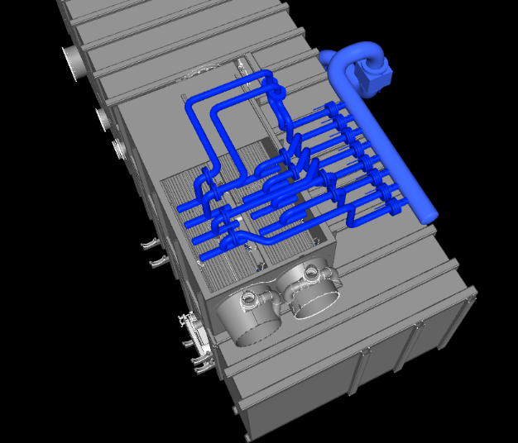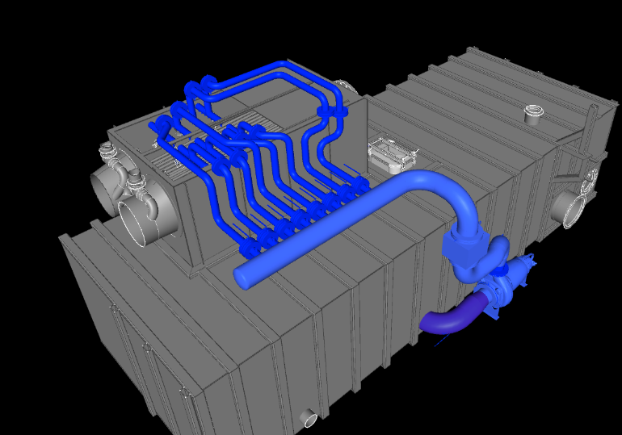

**Biologisk risikovurdering – mulig påvirkning på dyrevelferden**

***Mulige risikoer ved bruk av vann fra Thermolicer i fossefallet***

Fossefallet bruker termisk vann fra Thermolicer. Dette er det samme vannet som fisken nettopp har vært i kontakt med gjennom den termiske behandlingen. Fossefallet er ikke designet for at fisk skal utsettes for høytrykksspyling, men at den heller skal ledes gjennom en foss med store mengder vann.

**Overvåkning**: Veterinærinspeksjon og/eller velferdskameraer i merder. Fiskens adferd og restitusjon.

**Tiltak**:

1. Case-basert risikovurdering før hver behandling
2. Redusere mengde vann og trykk

***Mulige fordeler dyrevelferdsmessig ved bruk av fossefall***

Redusert hastighet ut av varmavsileren på grunn av fossefallet vil være velferdsmessig gunstig da dette kan føre til redusert fart nedstrøms og dermed en mer skånsom behandling.

Videre vil fossefallet muligens skylle av løstsittende lus etter Thermolicer® behandlingen.

**Overvåkning**: Overvåkning av hastighet og eventuell risiko for mekanisk skade etter behandling bør utføres ved hjelp av kamera eller visuell kontroll. Veterinærinspeksjon og/eller velferdskameraer i merder. Fiskens adferd og restitusjon.

**Tiltak**:

1. Redusere mengde vann og trykk
2. Redusere antall fisk

1. [35-2016.pdf](https://imr.brage.unit.no/imr-xmlui/bitstream/handle/11250/2475674/35-2016.pdf?sequence=1&isAllowed=y)